泗水县人民政府办公室2021年政府信息公开工作年度报告

本报告由济宁市泗水县人民政府办公室按照《中华人民共和国政府信息公开条例》（以下简称《条例》）和《中华人民共和国政府信息公开工作年度报告格式》（国办公开办函〔2021〕30号）要求编制。
本报告内容包括总体情况、主动公开政府信息情况、收到和处理政府信息公开申请情况、政府信息公开行政复议和行政诉讼情况、存在的主要问题及改进情况、其他需要报告的事项等六部分内容。
本报告所列数据的统计期限自2021年1月1日起至2021年12月31日止。本报告电子版可在“中国·泗水”政府门户网站（www.sishui.gov.cn）查阅或下载。如对本报告有疑问，请与泗水县人民政府办公室联系（地址：泗水县泉兴路行政中心，联系电话：0537-4221207）。
一、总体情况
2021年，泗水县人民政府办公室认真贯彻执行国务院、省、市政府及县委县政府关于政务公开工作的任务部署，严格依照《中华人民共和国政府信息公开条例》为准则，积极推进基层政务公开工作，全方位公开基层政府信息，创新公开渠道，真正做到公开为民、服务为民的工作理念，为我县经济社会发展做出应有的贡献。
（一）主动公开情况
2021年，泗水县政府办公室共主动公开各类政府信息610条，其中规范性文件6条，其他政府文件44条，公开机构职能、领导信息、内设机构、办公地址、公务员招录、政府集中采购等基础信息16条，财政预决算、“三公”经费和财政专项经费管理信息14条，政府大事记12条，政府工作报告等其他信息518条。
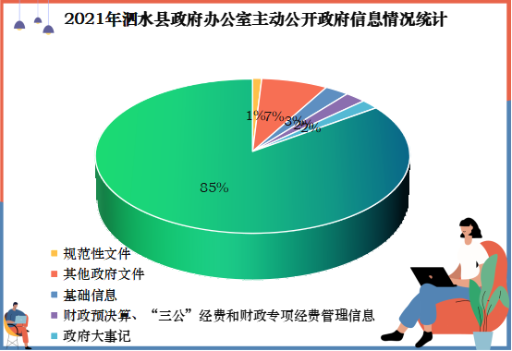
统一做好规范性文件展示公开。为方便群众更好的进行政策查询、办事需求，泗水县行政规范性文件按照文件类型、主题、体裁等进行多维度分类，并统一纳入“济宁市行政规范性文件管理平台”，进行一体式公开。同时对政策文件全部进行图文、音频、电子书、主要负责人解读，从不同角度对同一重要政策进行解读，利于社会群众知晓。
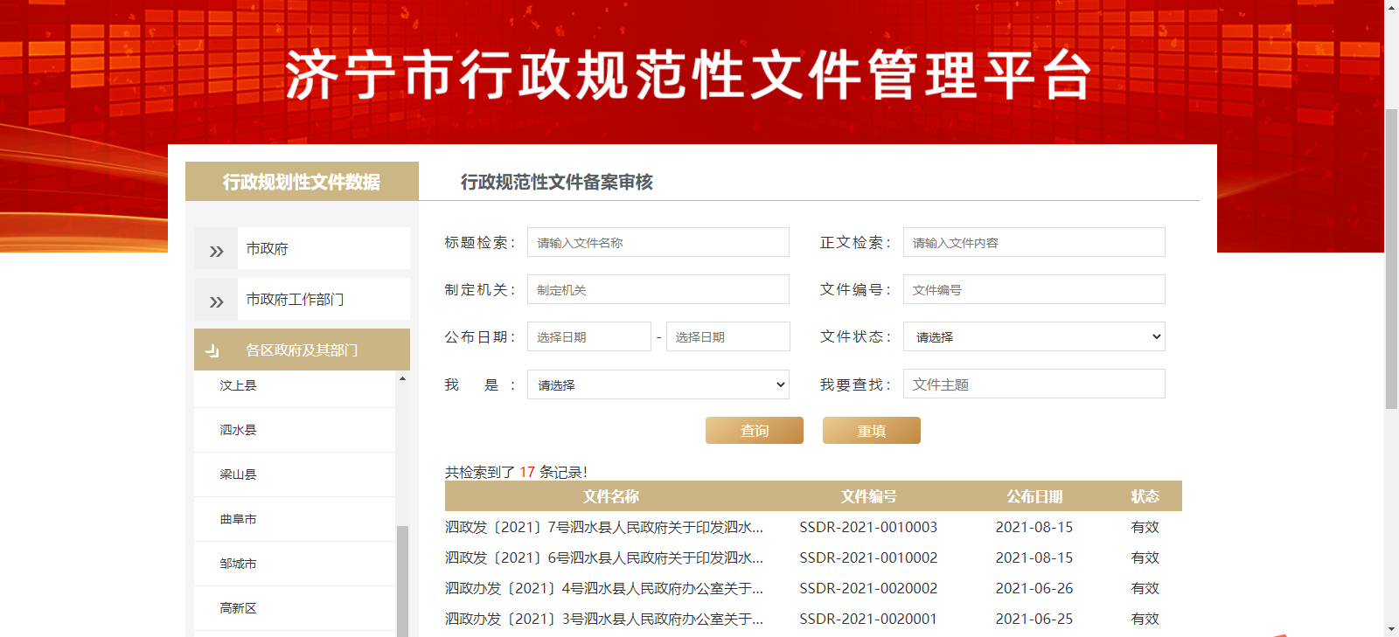
设置政府常务会议专栏。为更好服务群众、公开展示政府常务会议信息，新建政府常务会议专栏，设置文字展示、常务会日历、会议视频、一图解读以及议题解读等栏目。2021年县政府共召开22次常务会议，全部通过新闻通稿和广播电视、图文解读的形式向公众公开，邀请人大代表、政协委员、利益相关方、社会群众、专家等列席政府常务会议。
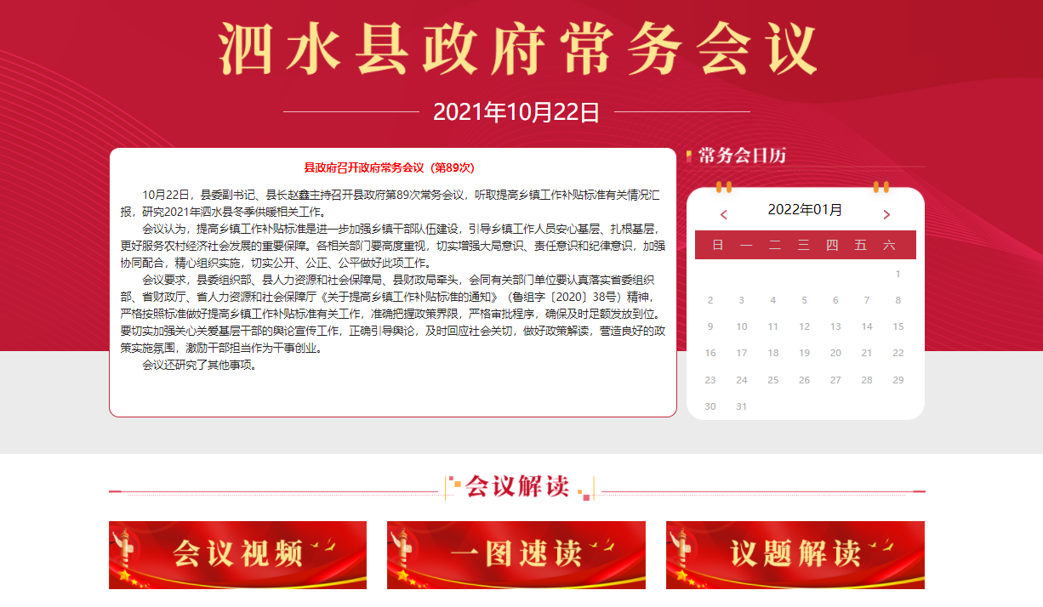
（二）依申请公开情况
规范依申请公开流程，加强业务培训指导。县政府办公室依申请公开政府信息，严格按照相关法律法规进行答复，通过县司法局和县政府法律顾问审查，确保答复合法性。2021年，共收到群众政府信息公开申请3件，全部为自然人申请，通过网上渠道申请，比2020年增长1件。均依照法律规定在法定期限内及时予以答复，答复率100%。其中，申请内容涉及环境保护、政府绩效体系、土地征收等信息，从申请答复看，“予以公开”1件，“无法提供”2件，所占比重分别为33 %、67%。无因政府信息公开申请引起的行政复议、行政诉讼案件。
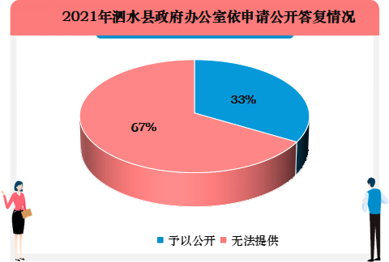

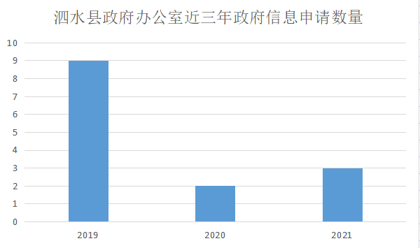
（三）政府信息管理情况
加强制度建设，规范行政权力运行。建立完善信息公开属性源头认定、信息发布保密审查制度。印发《泗水县人民政府关于公布县政府规范性文件清理结果的通知》，对规范性文件清理和集中统一公开工作提出要求。并在泗水政府门户网站统一公开行政规范性文件目录、规范性文件清理结果。同时，纳入市政府规范性文件管理平台，实现精准推送、智能查询、管理利用等方面的功能。
（四）政府信息公开平台建设情况
一是升级政府门户网站，对县政府门户网站IP地址进行升级,将县政府门户网站进行了IPV6升级改造。设置“新媒体矩阵”，更新完善“微观泗水”、“泗水大众”微信公众号，及时有效全方位向社会大众传递党和政府的声音。开展全县政府网站与政府系统政务新媒体专项整治，进一步夯实了管理责任，健全了管理制度，完善了工作机制。
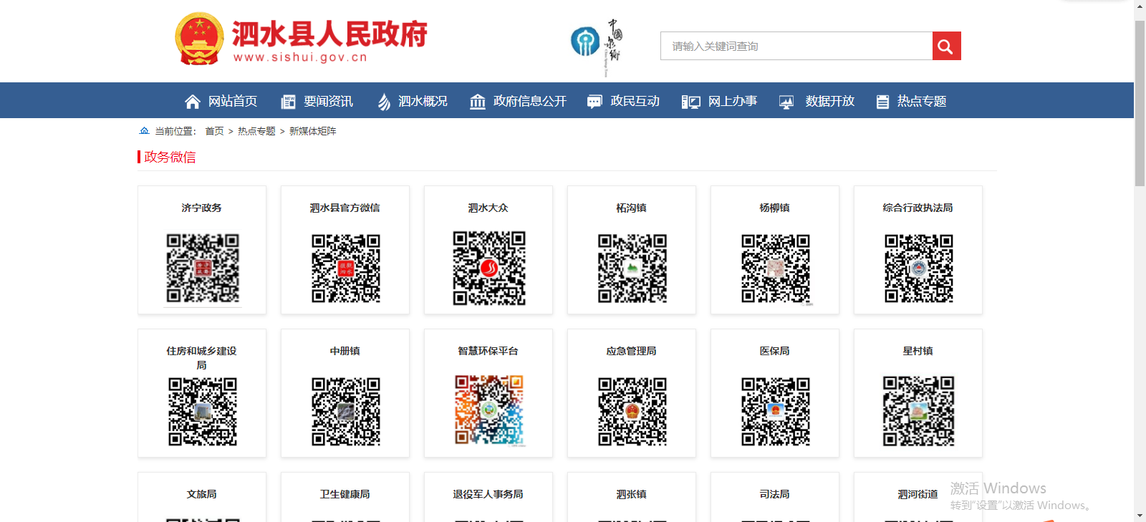
二是优化政府门户网站政府信息公开专栏。2021年，根据政务公开工作考核指标要求，在政府信息公开专页新建政府常务会议、疫情防控、优化营商环境、政策解读以及政策查询专区等专题专栏，更新完善了部分专题栏目，优化调整栏目设置。完善政府网站政府公报专栏，出版公开《泗水县人民政府公报》6期，提供给县图书馆、档案馆、为民服务中心等公共场所，并在各镇街综合服务大厅设有免费查阅点。
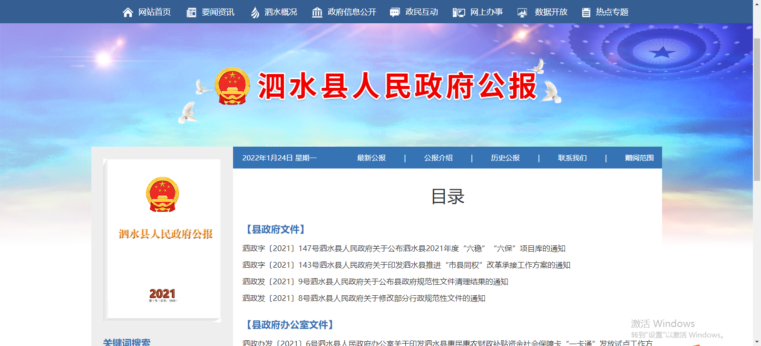
积极打造政务公开专区，在县档案馆、图书馆建立政府信息查阅场所，提供各种便利条件，在县政务服务大厅等公共场所打造政务公开专区。
（五）监督保障情况
强化监督指导考核，加强政务公开业务培训。县政府办公室设立政务公开办公室，负责全县政务公开工作，目前，县政务公开办公室从事政务公开专职人员为2人。建立完善考核通报制度，运用网上检查、实地抽查、第三方评估等方式，实行常态化督查。落实季度检查、半年考核等节点，在全县范围内通报，并及时发至各镇街、部门主要负责人，同时将日常通报情况纳入综合年终考核事项。把《中华人民共和国政府信息公开条例》作为落实领导干部学法制度的重要内容，稳步提升政府工作人员的政务公开意识和能力。2021年共召开2次政务公开专题培训会议。
二、主动公开政府信息情况
第二十条第（一）项
信息内容 | 本年制发件数 | 本年废止件数 | 现行有效件数
规章 | 0 | 0 | 0
行政规范性文件 | 0 | 0 | 0
第二十条第（五）项
信息内容 | 本年处理决定数量
行政许可 | 0
第二十条第（六）项
信息内容 | 本年处理决定数量
行政处罚 | 0
行政强制 | 0
第二十条第（八）项
信息内容 | 本年收费金额（单位：万元）
行政事业性收费 | 0
三、收到和处理政府信息公开申请情况
（本列数据的勾稽关系为：第一项加第二项之和，等于第三项加第四项之和） |  |  | 申请人情况
 |  |  | 自然人 | 法人或其他组织 |  |  |  |  | 总计
 |  |  | 自然人 | 商业  企业 | 科研  机构 | 社会公益组织 | 法律服务机构 | 其他 | 总计
一、本年新收政府信息公开申请数量 |  |  | 3 | 0 | 0 | 0 | 0 | 0 | 3
二、上年结转政府信息公开申请数量 |  |  | 0 | 0 | 0 | 0 | 0 | 0 | 0
三、本年度办理结果 | （一）予以公开 |  | 1 | 0 | 0 | 0 | 0 | 0 | 1
三、本年度办理结果 | （二）部分公开（区分处理的，只计这一情形，不计其他情形） |  | 0 | 0 | 0 | 0 | 0 | 0 | 0
三、本年度办理结果 | （三）不予公开 | 1.属于国家秘密 | 0 | 0 | 0 | 0 | 0 | 0 | 0
三、本年度办理结果 | （三）不予公开 | 2.其他法律行政法规禁止公开 | 0 | 0 | 0 | 0 | 0 | 0 | 0
三、本年度办理结果 | （三）不予公开 | 3.危及“三安全一稳定” | 0 | 0 | 0 | 0 | 0 | 0 | 0
三、本年度办理结果 | （三）不予公开 | 4.保护第三方合法权益 | 0 | 0 | 0 | 0 | 0 | 0 | 0
三、本年度办理结果 | （三）不予公开 | 5.属于三类内部事务信息 | 0 | 0 | 0 | 0 | 0 | 0 | 0
三、本年度办理结果 | （三）不予公开 | 6.属于四类过程性信息 | 0 | 0 | 0 | 0 | 0 | 0 | 0
三、本年度办理结果 | （三）不予公开 | 7.属于行政执法案卷 | 0 | 0 | 0 | 0 | 0 | 0 | 0
三、本年度办理结果 | （三）不予公开 | 8.属于行政查询事项 | 0 | 0 | 0 | 0 | 0 | 0 | 0
三、本年度办理结果 | （四）无法提供 | 1.本机关不掌握相关政府信息 | 2 | 0 | 0 | 0 | 0 | 0 | 2
三、本年度办理结果 | （四）无法提供 | 2.没有现成信息需要另行制作 | 0 | 0 | 0 | 0 | 0 | 0 | 0
三、本年度办理结果 | （四）无法提供 | 3.补正后申请内容仍不明确 | 0 | 0 | 0 | 0 | 0 | 0 | 0
 | （五）不予处理 | 1.信访举报投诉类申请 | 0 | 0 | 0 | 0 | 0 | 0 | 0
 | （五）不予处理 | 2.重复申请 | 0 | 0 | 0 | 0 | 0 | 0 | 0
 | （五）不予处理 | 3.要求提供公开出版物 | 0 | 0 | 0 | 0 | 0 | 0 | 0
 | （五）不予处理 | 4.无正当理由大量反复申请 | 0 | 0 | 0 | 0 | 0 | 0 | 0
 | （五）不予处理 | 5.要求行政机关确认或重新出具已获取信息 | 0 | 0 | 0 | 0 | 0 | 0 | 0
 | （六）其他处理 | 1.申请人无正当理由逾期不补正、行政机关不再处理其政府信息公开申请 | 0 | 0 | 0 | 0 | 0 | 0 | 0
 | （六）其他处理 | 2.申请人逾期未按收费通知要求缴纳费用、行政机关不再处理其政府信息公开申请 | 0 | 0 | 0 | 0 | 0 | 0 | 0
 | （六）其他处理 | 3.其他 | 0 | 0 | 0 | 0 | 0 | 0 | 0
 | （七）总计 |  | 3 | 0 | 0 | 0 | 0 | 0 | 3
四、结转下年度继续办理 |  |  | 0 | 0 | 0 | 0 | 0 | 0 | 0

四、政府信息公开行政复议、行政诉讼情况
行政复议 |  |  |  |  | 行政诉讼
结果维持 | 结果  纠正 | 其他  结果 | 尚未  审结 | 总计 | 未经复议直接起诉 |  |  |  |  | 复议后起诉
 |  |  |  |  | 结果  维持 | 结果  纠正 | 其他  结果 | 尚未  审结 | 总计 | 结果  维持 | 结果  纠正 | 其他  结果 | 尚未  审结 | 总计
0 | 0 | 0 | 0 | 0 | 0 | 0 | 0 | 0 | 0 | 0 | 0 | 0 | 0 | 0
五、存在的主要问题及改进情况
2021年，泗水县政府办公室在政务公开工作中主要存在如下问题：一是对政府信息公开重视程度不够，个别镇街、县直单位对政务公开工作不了解、不清楚，公开信息不到位不全面；二是缺少专业人员，政务公开工作人员部分单位是兼职，同时承担单位几项工作，对政务公开业务知之甚少，专业化程度不够强；三是单位经费投入不足，政务公开工作需要与时俱进，配套的相关网站、网络技术部分单位未能推进实施，影响政府信息公开多维度。
针对存在的问题，泗水县政府办公室将做好以下工作：一是强化督导考核，继续将各单位政务公开工作纳入全县经济社会发展综合考核体系，引起各级各部门对政务公开工作的重视；二是强化政务公开业务培训，对从事政务公开工作人员实行定期培训，增强工作能力与业务水平；三是积极增加政务公开财政预算，加大对政府网站及政务新媒体资金投入。
六、其他需要报告的事项
（一）依据《政府信息公开信息处理费管理办法》收取信息处理费的情况：
2021年，济宁市泗水县人民政府办公室严格落实《国务院办公厅关于印发<政府信息公开信息处理费管理办法>的通知》（国办函〔2020〕109号）和《山东省人民政府办公厅关于做好政府信息公开信息处理费管理工作有关事项的通知》（鲁政办字〔2020〕179号）规定的按件、按量收费标准收取信息处理费。政府信息公开申请未向申请人收取任何费用。
（二）本行政机关落实上级年度政务公开工作要点情况：
2021年，济宁市泗水县政府办公室按照国家、省、市政府要求，全面贯彻落实政务公开工作。做好主动公开工作。新建“稳岗就业”“乡村振兴”“涉农补贴”“疫情防控”等公开专栏， 依法做好政府信息的及时全面公开；做好政府信息依申请公开工作。继续强化业务培训，持续学习《中华人民共和国政府信息公开条例》及省市政府关于办理依申请工作的业务流程，做到依法依规答复，减少行政复议、行政诉讼案件；归集公开政策解读。集中2021年度泗水县政府及政府办公室制定的政策性文件，分“六保”“六稳”、优化营商环境、乡村振兴、污染防治等专题进行集中公开。
（三）人大代表建议和政协提案办理结果公开情况：
2021年，济宁市泗水县政府办公室未收到人大代表建议和政协委员提案。
- 本行政机关年度政务公开工作创新情况：
济宁市泗水县创新政务公开方式，制作“政务服务地图”。
为妥善应对自然灾害、疫情防控工作，泗水县人民政府充分发挥政务技术服务优势，积极整合应急、卫生、供电、供水、天然气等相关部门、单位信息资源，制作“泗水县应急服务标识地图”应用程序，极大方便了群众就近避险、救援求助、疫情防控和水电气维修，探索创新政务公开方式。
充分发挥政务技术服务优势。积极整合应急、卫生、供电、供水、天然气等相关部门、单位信息资源，制作“泗水县应急服务标识地图”应用程序（http://121.42.12.84/），清晰标注主城区易积水区域15处、县域内易积水立交道9处、应急救援单位3处、医疗救援单位17处、供电抢修单位14处、天然气抢修单位2处、供水抢修单位1处，标明确切位置信息、名称、联系电话等信息。
（五）本行政机关政府信息公开工作年度报告数据统计需要说明的事项：本年度报告中所列数据统计期限从2021年1月1日到12月31日止。
（六）本行政机关认为需要报告的其他事项：无
（七）其他有关文件专门要求通过政府信息公开工作年度报告予以报告的事项：无

